Inteligencia Artificial.
Practica 2.

Nivel 1.

En este nivel la función think de jugador.cpp la dejo tal y como acaba en el tutorial. Dependiendo del algoritmo de búsqueda que se quiera llevar a cabo:

1) Algoritmo de profundidad. Ya viene definido y se ejecuta correctamente tras el tutorial.

2) Algoritmo de anchura. Si en el algoritmo anterior, de profundidad, utilizábamos una pila para ir guardando los hijos, en este algoritmo utilizamos una lista para ir almacenando la lista de abiertos, y seguimos utilizando en ambos un set para los cerrados. En este algoritmo vamos introduciendo nuestro nodo actual en la lista de abiertos y mientras que la lista no esté vacía ni estemos en el objetivo vamos sacando los hijos de nuestro nodo actual (current) y los introducimos en nuestra lista de abiertos. Una vez obtenidos los hijos asigno que mi nodo actual sea el primero de mi lista de abiertos.

3) Algoritmo de coste uniforme. Para este algoritmo necesito establecerle un valor a los nodos, para ello en el struct dónde se definen los nodos creo una nueva variable tipo int llamada “coste” la cual me permitirá darle un valor a los nodos.
En este caso utilizaré para la lista de abiertos un set, al igual que generados, que es donde voy almacenando la lista de cerrados. Necesito establecer el tipo del set que será “nodo” y cómo se ordenarás estos, para ello creo el struct “ComparaCosto” que me permite ordenar los nodos por su coste, de menor a mayor:

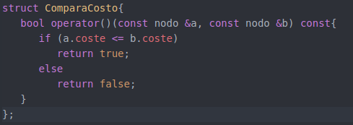

Una vez tengo mis dos listas el proceso comienza igual que en los anteriores casos, inserto el nodo actual en mi lista de abiertos, “ordenados”, y mientras que ésta no esté vacía ni nos encontremos en el objetivo voy añadiendo los hijos del nodo actual (current). Antes de esto creo un iterator que apunte al principio de mi lista de abiertos para ir borrando de la lista las opciones ya utilizadas.
Ahora debo tener en cuenta el coste de los nodos antes de añadirlos, para ello en el caso tanto del hijo a la derecha como a la izquierda su coste se incrementará en 1, puesto que este es el coste de girar. En el caso de avanzar depende del tipo de terreno que tengamos delante, para ello creo un if que le aumentará el coste al nodo dependiendo del terreno. Si se trata de un suelo arenoso “T”, aumentará en 2; si es un bosque “B” aumentará en 5; si se trata de agua “A” aumentará en 10 y el resto de casillas sólo lo aumentarán en 1.
Me puedo permitir saber de que tipo es el terreno gracias a mapaResuelto[][] y utilizando de mi nodo “hijoForward” su estado, “st”, en la fila y columna respectivamente.
Una vez he insertado los posibles descendientes debo tomar el siguiente valor de mi set “ordenados”, la lista de abiertos, para ello defino un iterator que apunta al principio,”itSig”, de “ordenados” y obtengo el valor de él “*itSig”

Nivel 2.

Para la realización de este nivel he modificado el método “think” de jugador.cpp. Para ello he creado una variable del tipo booleana en la zona privada de jugador.hpp llamada “dondeEstoy” la cual la he inicializado a false. Esta variable sólo se pondrá a true si sé mi ubicación en el mapa, es decir cuando “sensores.mensajeF != -1”, lo cual se activará una vez halla encontrado un punto amarillo “K” y una vez se active comenzará la búsqueda del objetivo, para la cual he utilizado el algoritmo de coste uniforme implementado anteriormente. La única diferencia de este algoritmo respecto al caso anterior es que a la hora de asignarle el coste a un nodo al avanzar si es del tipo “?” el valor será de 3, de esta forma cuando desconoce gran parte del mapa, preferirá tomar un camino conocido de menor coste a tomar una linea recta, lo cual es mejor ya que en esta linea recta podríamos encontrar agua o bosque o suelo arenoso con mayor coste.

Siguiendo con el método “think” al comenzar nos encontraremos en la situación de no tener plan, lo que dará lugar al comportamiento reactivo en el cual lo primero que se realiza es la función “buscarK” una función que he implementado para que si dentro de la visión de la superficie que tiene el jugador en e map detecta un punto amarillo “K” vaya directo hacia él abandonando el comportamiento reactivo y estableciéndose un plan que debe cumplir. En esta función, “buscarK”, dependiendo de en que posición de su “sensores.terreno[]” halla localizado el punto “K” dará lugar a una serie de acciones que se almacenarán en la variable plan. Además esta función es de tipo bool ya que devolverá true si se ha insertado una secuencia de acciones en el plan y se deben desarrollar, “hayPlan = true”.

Lo explicado anteriormente es lo que ocurriría si en el vector de superficie el jugador detecta una casilla amarilla, pero mientras que no se dé esta situación se debe desarrollar un comportamiento reactivo, el cual está inspirado en el movimiento de los aldeanos. El jugador realizará una de las 3 acciones posibles de manera aleatoria, con mayor prioridad la de avanzar para ampliar el terreno por el que se desplaza.
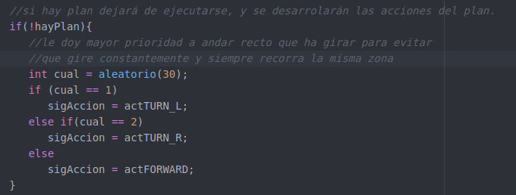

En caso de toparse con un obstáculo u aldeano que gire hacia un lado y que continué su búsqueda
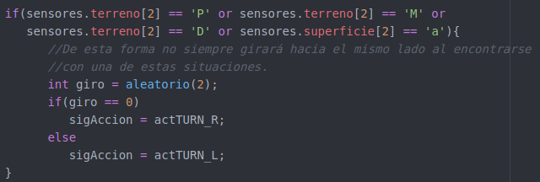
Ya he definido cual sería la situación del jugador antes de encontrar el punto amarillo, una vez lo encuentra debe empezar a pintar el mapa. Para ello creo una variable booleana llamada “pintar” en jugador.hpp la cual la inicializo a false y sólo pasará a ser true si “dondeEstoy” y “hayPlan” están a true. De esta forma evito que el jugador intente pintar cuando aún no estoy ubicado, lo cual me daba error de core. La variable pintar activará la función “pintarMapa” una función tipo void que he implementado, que dependiendo de la dirección en la que se dirija el jugador irá asignando los valores de las casillas que éste pude ver gracias al vector de superficie.

Ya sólo me falta seguir las acciones que encontramos en la variable plan, la cual se irán ejecutando excepto cuando nos encontremos con un obstáculo, lo que hará que la próxima acción sea que el jugador esté quieto “actIDLE” y colocar la variable hayPlan a false para que se vuelva a calcular la ruta para llegar al objetivo. Esto será así siempre menos con el aldeano, en cuyo caso no se volverá a calcular la ruta sino que esperaremos hasta que este se mueva de continuar.
